Dzień I

Wspólnota - fenomen indywidualności czy konformizmu?

Diecezja gliwicka

Rekolekcje Babice Jesień 2011

## 1. Cel Spotkania

Zapoznanie się grupy, ale nie przez opowiadanie o sobie, ale rozmowę na temat. Zmierzenie się z pierwszym stereotypem wspólnoty jakim jest utrata siebie. (a nie “posiadaniem siebie w dawaniu siebie”!). Nakreślenie wizji Kościoła jak pojednanej różnorodności.

## 2. Dla animatora - do całych rekolekcji

Na tym spotkaniu sztucznie przeciwstawiamy indiwuduum grupie. Robimy to niejako w celach badawczych - aby coś odkryć. O tym jak w parze idą te dwa dążenia w nas jest koniec dzisiejszego dnia czyli modlitwa. Jeżeli uczestnicy będą się burzyć na taki rozdział należy im pogratulować, a nie bronić konspektu ;),a następnie przeczytać ten akapit.

Zobacz pierwsze 2 minuty 30 sek: <http://www.youtube.com/watch?v=S-b895UdLzc&feature=related>

Jakie uczucia się w Tobie rodzą? Widzisz bardziej wspólnote czy manipulacje? Bardziej jedność czy naśladownictwo? Widzisz w tym piękno “organizmu ponad organizmem” czy Cię to jakoś niepokoi? Tak samo ludzie niezwiązani z Kościołem mogą patrzeć na Msze Świętą i wspólnotę Kościoła(!). W przykładzie o dużym kontraście (a jak!) stań po drugiej stronie i popatrz przez ramię uczestnika w tym samym kierunku. Zmierz się z tymi uczuciami i je zapamiętaj. Podyskutuj z resztą diakonii. Poprowokujmy się trochę. Powodzenia! :).

## 3. Modlitwa

Nie wiemy *kim są i skąd przychodzą* ludzie, którzy zostali nam powierzeni. Modlitwa zatem nie powinna zakładać umiejętności modlitwy spontanicznej, ale koniecznie musi zawierać element znajomy dla uczestników (np. *“Duchu Święty, który oświetlasz....”*). Można zrobić na zasadzie kolekty - żeby każdy pomyślał o tym o co chce się pomodlić a zebrać to wspólnym Ojcze Nasz.

## 4. Wprowadzenie (nie tylko) do spotkania

Po co są te spotkania? Żeby rozmawiać. Rozmawiać tzn przekazywać to co ma się w głowie i sercu. Nie ma *“dobrych odpowiedzi które pasują do klucza”.* Nie chodzi też o to, abyśmy używali słow *Maryja, Jezus, Bóg, Modlitwa,* wstawiając pomiędzy nie pojedyncze wyrazy. (bo szczerze mówiąc sami mamy tego dosyć?). Chcemy się spotkać czyli dzielić się tym co myślimy, a nie tym co chcielibyśmy myśleć. To poważna róznica.

## 5. Jaka jest moja “indywidualność”?

Zestaw kartek z napisami. Poprosić grupę żeby je podzieliła na grupy - jest dużo możliwości (kolor, podkreślenie, kursywa, wytłuszczenie, liczba, liczba ułamkowa, rodzina wyrazów itd.). Żadna kartka nie jest identyczna 1:1.

*Czy jakieś dwie kartki są tutaj identyczne?*

*Więc każde są indywidualne i jednoznacznie możesz opisać mi którą mam wybrać? Spróbujmy.*

*Ile trzeba podać cech, aby w tym przypadku określić indywidualność?*

Jak powiem, że chodzi mi o dziewczyne z mojej klasy to nikt nie będzie wiedział o kogo chodzi. Jeżeli powiem, że o dziewczynę z blond włosami to prawdopodobnie zostanie już tylko kilka możliwości. Ile trzeba podać cech, aby jednoznacznie wyróżnić indywidualność?

Wariant I:

Spróbujmy czy w naszym przypadku wystarczy 5. Umówmy się, że pierwsze trzy z nich muszą dotyczyć czegoś innego niż wyglądu. Jaka jest moja indywidualność?

Każdy z uczestników zapisuje 5 swoich cech na kartce i daje na środek. Animator wybiera je po kolei i odczytuje - próbujemy dopasować opis do osoby.

Wariant II:

*Jakie 5 cech mnie najlepiej charakteryzuje?*

**6.**  **Stracenie indywidualności?**

Wróćmy do naszych kartek.

*Gdy położymy je w grupach (animator dzieli je ze względu na kolor) i patrzysz na nie to bardziej widzisz w nich indywidualność czy to, że leża tutaj wszystkie żółte?*

*Czy znasz jakieś przykłady z życia, że tak się dzieje?  
(gdy jest się w klasie uważaną za słabą, Polacy to złodzieje samochodów, wszyscy księża jeżdzą mercedesami, wszyscy faceci myślą o jednym)*

*Czy łatwo się czemuś takiemu przeciwstawić? Dlaczego?*

Boimy się bycia wrzuconymi do jednego worka z innymi. Nie mamy wtedy kontroli nad tym jak jesteśmy postrzegani.

*Czy bycie w jakiejś grupie musi wiązać się z jakimś straceniem kontroli (np. nad wizerunkiem?*

Jak się zadaje takie pytanie to ma się ochotę bronić, że przecież tak nie musi być. Sęk w tym, że to nieprawda. Będąc w grupie jesteśmy postrzegani przez ten pryzmat. Dlatego niektórzy z nas nie chce być częścią zbioru, wolą ię kontrastować/wyróżniać się/zwracać na siebie uwagę.

*Nie chcemy być częścią bezkształtnej masy.*

**7.**  **Zbiór to co innego niż wspólnota**

Mamy nowy zbiór obrazków - strzałki. Poukładajmy je jak poprzednio.

(uczestnicy podzielą je na “skośne” oraz “proste” - innego wyboru nie ma)

Znowu wszystkie elementy są takie same, prawda? Zbiory są nieciekawe. To tylko i wyłącznie zaszufladkowane elementy. Nic dziwnego, że nas nie bawią. Można jednak inaczej.

(animator układa kartki w taki wzór):

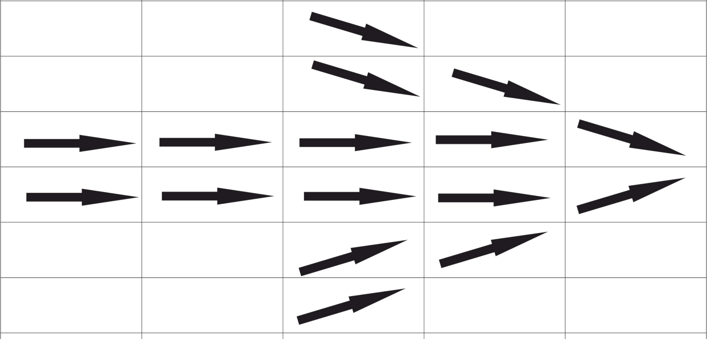

*Jaka zmiana nastąpiła? Co czyni tę różnicę?*

(nadal mamy zbiór - tyle, że jeden)

(ta sama liczba elementów, dokładnie tych samych)

*(*wcześniej każdy element miał własny kierunek gdy leżał w grupie, a teraz mają wspólny)

*Czy nadal można powiedzieć, że ten zbiór to “bezkształtna masa”, której się boimy?*

Uzyskaliśmy coś więcej niż sumę elementów - strukturę, kierunek.

*Czy znamy grupy, które nie są tylko zbiorem?*

*(drużyna piłkarska, wojsko rzymskie, drużyna w sztafecie)*

*Dlaczego ludzie chcą w nich być? Dlaczego takie grupy się tworzą?*

Właśnie! Takie grupy same **się tworzą**, a nie ktoś je tworzy. Zbiory tworzy ktoś - szufladkując i katalogując (np. dyrektor szkoły ustalając klasy, urzędnik dzieląc ludzi na tych którzy zostaną obsłużeni dzisiaj i następnego dnia). Nie da się tak jednak poukładać ludzi, aby nagle chcieli tego samego.

*Czy jesteśmy w takich grupach? Jaką rolę tam odgrywamy? Jaki jest ich cel? Czy szanowana jest w nich Twoja indywidualność?*

## 8. Razem, ale indywidualnie?

Kościół też jest grupą. Grupą która bezsprzecznie jest zaszufladkowana jako zbiór - mamy tego świadomość. Bo można zapytać: gdzie w nim miejsce na indywidualizm jeżeli wszystko jest ustalone przez innych, a my mamy się podporządkowywać...

*Czy spotkałeś się z takim postrzeganiem Kościoła?*

Czy to prawda? Przeczytajmy fragment Wj 3,1-6[1]

Zwróćmy szczególną uwagę na 6 wers i zadajmy sobie pytanie:

*Porównajmy dwie wersje:  
"Jestem Bogiem ojca twego, Bogiem Abrahama, Bogiem Izaaka i Bogiem Jakuba" oraz*

*"Jestem Bogiem ojca twego, Bogiem Abrahama, Izaaka i Jakuba"*

*Jak interpretujemy to, że Bóg sam się przedstawia używając takiej “dziwnej formy”?*

Komentatorzy Pisma Świętego interpretują to jako podkreślenie ze strony Boga indywidualności Jego relacji z każdym człowiekiem. Choć Bóg Abrahama i Bóg Izaaka to ten sam Jeden Bóg, to relacje Boga z Abrahamem i Izaakiem były różne.

To pozorny paradoks, że bycie w grupie oraz indywidualność się wykluczają.

Przeczytajmy Kor 1 12,12-21[2]

Taka jest wspólnota Kościoła. Jest złożona z indywidualnych osób choć jest “jednym ciałem”. Nie mamy być wszyscy tacy sami, nie mamy myśleć tego samego ani odczuwać tego samego. Jesteśmy jednak “jednym organizmem” więc mamy wspólny kierunek (jak przykład z strzałką). Mamy być  *pojednaną różnorodnością (różnorodnością w jedności).* To jest możliwe

*Patrzeliście kiedyś w ten sposób na Kościół?*

*Jak rozumiecie pojęcie “pojednana różnorodność”?*

*Czy wierzycie, że Kościół właśnie taki jest?*

## 9**.** **Podsumowanie**, zastosowanie

Proponuje zrobić tutaj wprowadzenie do modlitwy wieczornej. Zapytać ludzi czy brali udział w czymś takim. Rozwiać ich wątpliwości. Miejsce na świadectwo animatora jak on przeżywa swoją indywidualność jako część czegoś większego na modlitwie (to nasze indywidualne wezwania tworzą modlitwę wpólnotową. To modlitwa wspólnotowa inspiruje nas do indywidualnych wezwań). Zaproszenie do próby powalczenia o coś takiego samego przez te trzy dni.

Zastosowaniem dla uczestników niech będzie taka próba spojrzenia na ludzi razem modlących się.

## 10. Modlitwa

Zdecydowanie dziękczynna za to spotkanie, ale też za to co przed nami.

1. 1Gdy Mojżesz pasał owce swego teścia, Jetry, kapłana Madianitów, zaprowadził [pewnego razu] owce w głąb pustyni i przyszedł do góry Bożej Horeb. 2 Wtedy ukazał mu się Anioł Pański w płomieniu ognia, ze środka krzewu. [Mojżesz] widział, jak krzew płonął ogniem, a nie spłonął od niego. 3 Wtedy Mojżesz powiedział do siebie: "Podejdę, żeby się przyjrzeć temu niezwykłemu zjawisku. Dlaczego krzew się nie spala?" 4 Gdy zaś Pan ujrzał, że [Mojżesz] podchodził, żeby się przyjrzeć, zawołał <Bóg do> niego ze środka krzewu: "Mojżeszu, Mojżeszu!" On zaś odpowiedział: "Oto jestem". 5 Rzekł mu [Bóg]: "Nie zbliżaj się tu! Zdejm sandały z nóg, gdyż miejsce, na którym stoisz, jest ziemią świętą". 6 Powiedział jeszcze Pan: "Jestem Bogiem ojca twego, Bogiem Abrahama, Bogiem Izaaka i Bogiem Jakuba". Mojżesz zasłonił twarz, bał się bowiem zwrócić oczy na Boga.
2. 12 Podobnie jak jedno jest ciało, choć składa się z wielu członków, a wszystkie członki ciała, mimo iż są liczne, stanowią jedno ciało, tak też jest i z Chrystusem. 13Wszyscyśmy bowiem w jednym Duchu zostali ochrzczeni, [aby stanowić] jedno Ciało: czy to Żydzi, czy Grecy, czy to niewolnicy, czy wolni. Wszyscyśmy też zostali napojeni jednym Duchem. 14Ciało bowiem to nie jeden członek, lecz liczne [członki]. 15Jeśliby noga powiedziała: «Ponieważ nie jestem ręką, nie należę do ciała» - czy wskutek tego rzeczywiście nie należy do ciała? 16 Lub jeśliby ucho powiedziało: Ponieważ nie jestem okiem, nie należę do ciała - czyż nie należałoby do ciała? 17 Gdyby całe ciało było wzrokiem, gdzież byłby słuch? Lub gdyby całe było słuchem, gdzież byłoby powonienie? 18 Lecz Bóg, tak jak chciał, stworzył [różne] członki umieszczając każdy z nich w ciele. 19 Gdyby całość była jednym członkiem, gdzież byłoby ciało? 20 Tymczasem zaś wprawdzie liczne są członki, ale jedno ciało. 21 Nie może więc oko powiedzieć ręce: «Nie jesteś mi potrzebna», albo głowa nogom: «Nie potrzebuję was».